附件2：资格复审相关材料模板

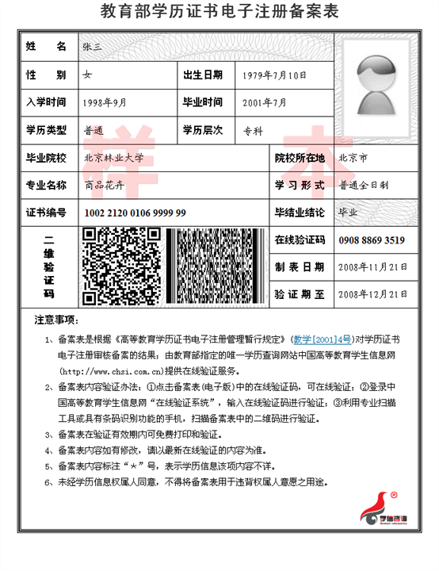

同意报考证明

XXX,身份证号码为 ，系我单位 (或下属单位 )在编人员。经核，该同志目前不在服务期内，我单位同意其报考2022年海口市美兰区公开招聘事业单位工作人员考试，一经录用，按程序办理调动手续。

单位主管部门（盖章）：
2022年XX月XX日

未被失信惩戒承诺书

本人郑重承诺 ：
本人行为遵守法律法规规定，不属于拒绝、逃避征集服现役且拒不改正的应征公民；不属于以逃避服兵役为目的，拒绝履行职责或者逃离部队且被军队除名、开除军籍或者被依法追究刑事责任的军人；不在人民法院公布的失信被执行人名单中。

承诺人：
年 月 日

委托书

姓名XXX，性别X，身份证号XXX，因XXX（原因）不能参加2022年海口市美兰区事业单位公开招聘面试资格复审，特委托XXX（身份证号XXX）代为办理相关资格复审手续。
附件：委托人身份证复印件、被委托人身份证原件和复印件

委托人：（签名，按手印）
2022年 月 日

备注：不能亲自参加资格复审的出具此委托书。

自愿放弃面试资格承诺书

海口市美兰区人力资源和社会保障局：
本人XXX，性别X，民族XX，身份证号码：XXX，参加2022年海口市美兰区公开招聘事业单位工作人员考试，报考单位：XXXXXX，报考岗位：XXXXXX；准考证号：XXXXXX，现已入围面试。因个人原因自愿放弃此次面试机会，由此产生的后果由本人承担。

承诺人：（签名，按手印）
2022年 月 日

